Этот генератор не капанадзе и имеет не много другой вид преобразования радианты со статикой.
Катушки л1 и л2 генерируют начальную раскачку поля (почти без токовое).
Затем л3 и л4 намотана также но имеет между ними фольгу медную.
Также внутри катушек есть разрезанная медная трубка.
Между трубкой и фольгой образуется статическая поле...
Статическое поле даёт возбуждение тока.. Но с частотой 50 гц оно не сочетается (слишком уж низкая частота), поэтому подаётся через искровок подаются импульсы (широкого спектра) которое соединяют статику и 50 гц.
И с л5 выводится выходная мощность.
Важно!
Сколько тока вкачаешь на меандр столько тока и выходит на выходе + добавка.. Усилятся всего лишь напряжение! И тем не менее этого достаточно для самозапита и избыточной мощности!
Магнитное поле и электрическое вокруг катушки очень велико, при настрой желательно использовать примитивные датчики поля.
Можно делать и на 100 кгц, тогда л3 и л4 не нужны, но желательны для более стабильной работы.
Дополнительно.
1.1 на 10 квт нужно 10000нм
1.2 внешним диаметром около 70-100 мм
1.3 внутренний 3-4см
1.4 толщина любая.
1.5 в количестве 20 шт не меньше
2 - одна медная трубка!
3.1 L1 и L2 24 витка
3.2 провода для катушки L1 и L2, берется 1 мм.
3.3 L1 и L2 по всей длине
3.4 л3,л4 по 500 вит
3.5 диаметр провода для катушки L3 и L4, берется 0,3 мм
3.6 л5 подбирать начиная с диаметра 2 мм и 200 витков.
4- землю можно и не делать.. но для нормальной работы установки и защиты себя от нежелательный последствий лучше заземлить а вообще лучше всё ей экранировать медью!
5 - трансформатор ватт на 100 , 220 в 15! ( можно использовать и от компьютера на 300-400Ватт)
5.1 потребляет меандр столько тока сколько у тебя на выходе!
6.1 - магнат упорядочивает электроны, это раз, увеличивает скважность разрядов это 2!
6.2 магнит любой ферритовый но желательно неодимовый, потому что несколько раз не смог установку запустить из за того что стоял ферритовый магнит.. на малых мощностях пусть
Но на больших нужен неодимовый!
6.3 диаметр магнита 5 см., наружный
6.4 зазором разрядника с магнитом регулируется эффект смешивания.. иногда скачками.
7 обычный меандр 50 гц!
8.1 питается пониженным напряжением как и вся установка, меандр и тд..
8.2 частоту от 10 до 150кгц! НО придерживайся схемы!
8.3 с твс-са выходит 10-20 квольт
8.4 максимум напряжения вычисляется экспериментально.. минимум около 10 к вольт
9 да обычные диоды ампер на 10!
10. если нагрузить установку то она просто выключится и её можно заново запустить!
но могут и провода оплавиться..
11.1 это частота выхода! можно 50 гц тогда ферриты нужны на меандре!!!!!
внимательно описание читай!
12 установка может излучать все виду излучений.. так что будь осторожен.. вооружись дозиметром! модуль на
Для 10кВт
50 гц на микросхеме tl494, ( лучше использовать ка3525) так как у tl494 есть проблема с работой на низких частотах или использовать схемы приведенные ниже! Полевые здесь не ставить!!!!!!! Только биполярники! Скважность 50 %!
2 шт 2n3055
2 шт 100 ом
2 кулера с радиаторами
3 шт 4700 мкф 16 в
2 реле на 12 вольт
2 кнопки
3 диода 60 вольт 10 ампер
мост диодов 1 кв 10 ампер
понижающий транс 220 в 15
умножитель от любого лампового телика ссср
470 пик 36 кв
разрядник
самодельный разрядник из медных электродов 4 мм толщиной, регулируемый снаружи магнит в диаметре 5 см ферритовый.
100 ком 2 ватта
твс от любого телевизора времён ссср (УН8.5.25) лучше всего
2 шт кт805
300 ом
100 нф
ферриты на 10 квт должны быть проницаемостью 10000нм, внешним диаметром около 70-100 мм в количестве 20 шт
Внутренняя медная трубка, желательно посеребрённая , диаметром немного меньшим чем внутренние диаметр колец, разрезанная болгаркой или пилой по металлу!
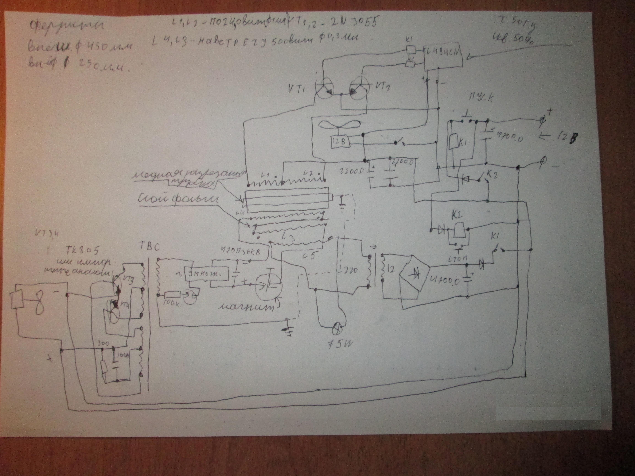
Важно – при включении 50гц обмотки потребление должно быть минимальное А после включения ТВС оно станет еще меньше ЭТО ГОВОРИТ О ПРАВИЛЬНОСТИ РАБОТЫ ГЕНЕРАТОРА!!!!!
Если генератор работает не правильно то ток в омотке 50гц может прыгать до 10 А - что говорит о не правильности намотки катушки!!!!!!!!
Только при подключении нагрузки ток в обмотке 50гц увеличивается!!!!!
Можите придерживаться стандартной схеме на двух транзисторах – накачка ТВС – но без регулировкивы не получите максимум отдачи от L5!!!!
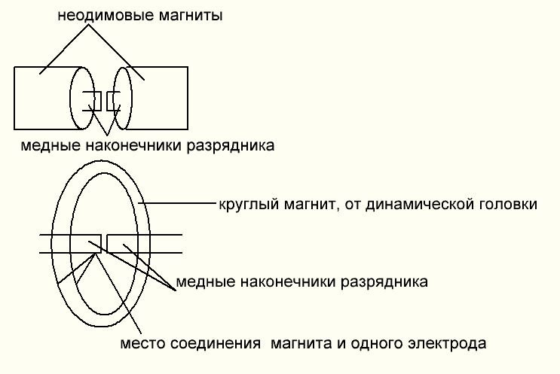 принцип устройства 2 разрядника
За место меди хорошо работают вольфрамовые разрядники. Зазоры на разрядниках не более 1мм
При не правильной настройки зазоров разрядников система не работает!!!
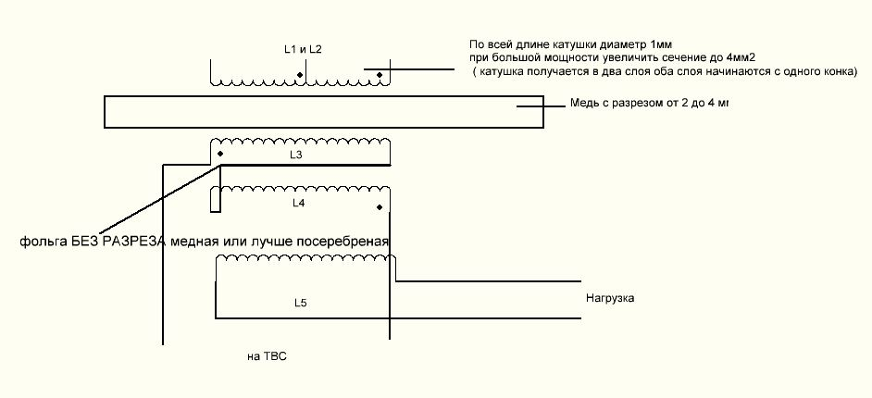
ВАЖНО – ОМОТКА 50ГЦ ДОЛЖНА НАХОДИТСЯ ПРИМЕРНО НА ОДИНКОВОМ РАССТОЯНИИ ОТ МЕДНЫХ «ПЛАСТИН» С РАЗРЕЗАМИ КАК НА СХЕМ НИЖЕ!
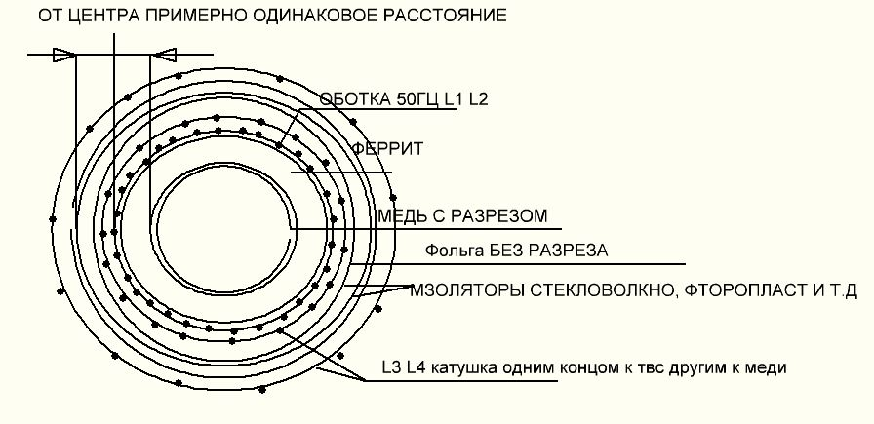

Схема накачки ТВС
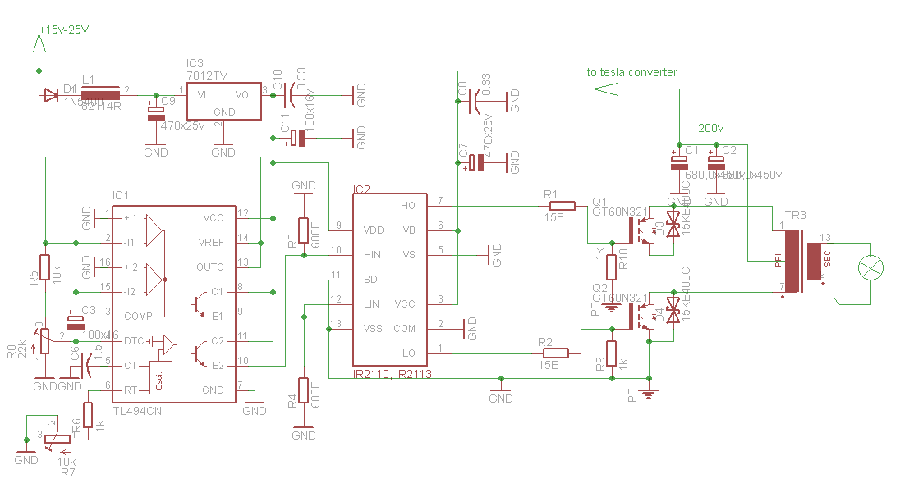
Или со средней точкой, тоже дает нужный результат ( накачка от динатрона ) на ТВС 4 вит 6мм2, ТВС -90 или 110 ( помните у них разная проницаемость, М2000 у другого М3000 соответственно разные частоты )
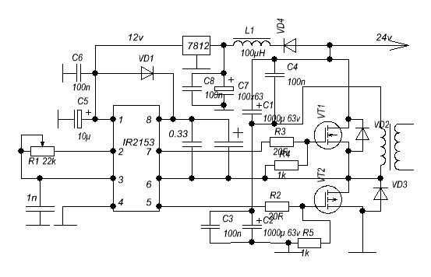
Для меандра( 50Гц) не используйте полевые транзисторы – горят моментом!!!! Только биполярные типа 2n3055, 2sc3998 ( на мощную установку ), подойдут так же 2N3773, 2sa1492 и подобные .
Фото намотки 50гц катушки, не забывайте хороший изолятор!!!! Выходные трансформаторы не нужны смотрите дальше схему!
Скважность должна быть 50%, на схеме ниже она регулируется отпайками ног.
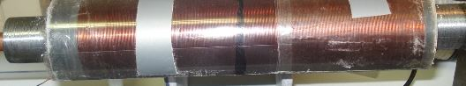
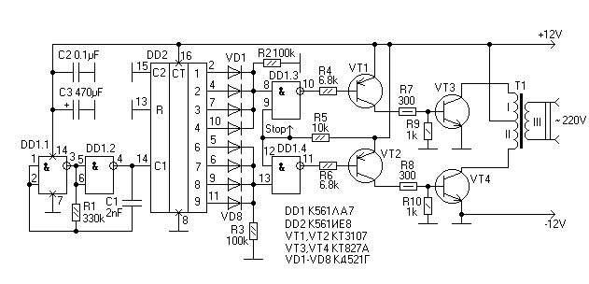

ТУТ ВАЖНО НЕ СХЕМОТЕХНИЧЕСКИЕ РЕШЕНИЯ – А ВАЖНО ПОСТРОЕНИЕ САМОЙ СИСТЕМЫ И КАТУШКИ В ОСОБЕННОСТИ!!!!
Фото сигналов!
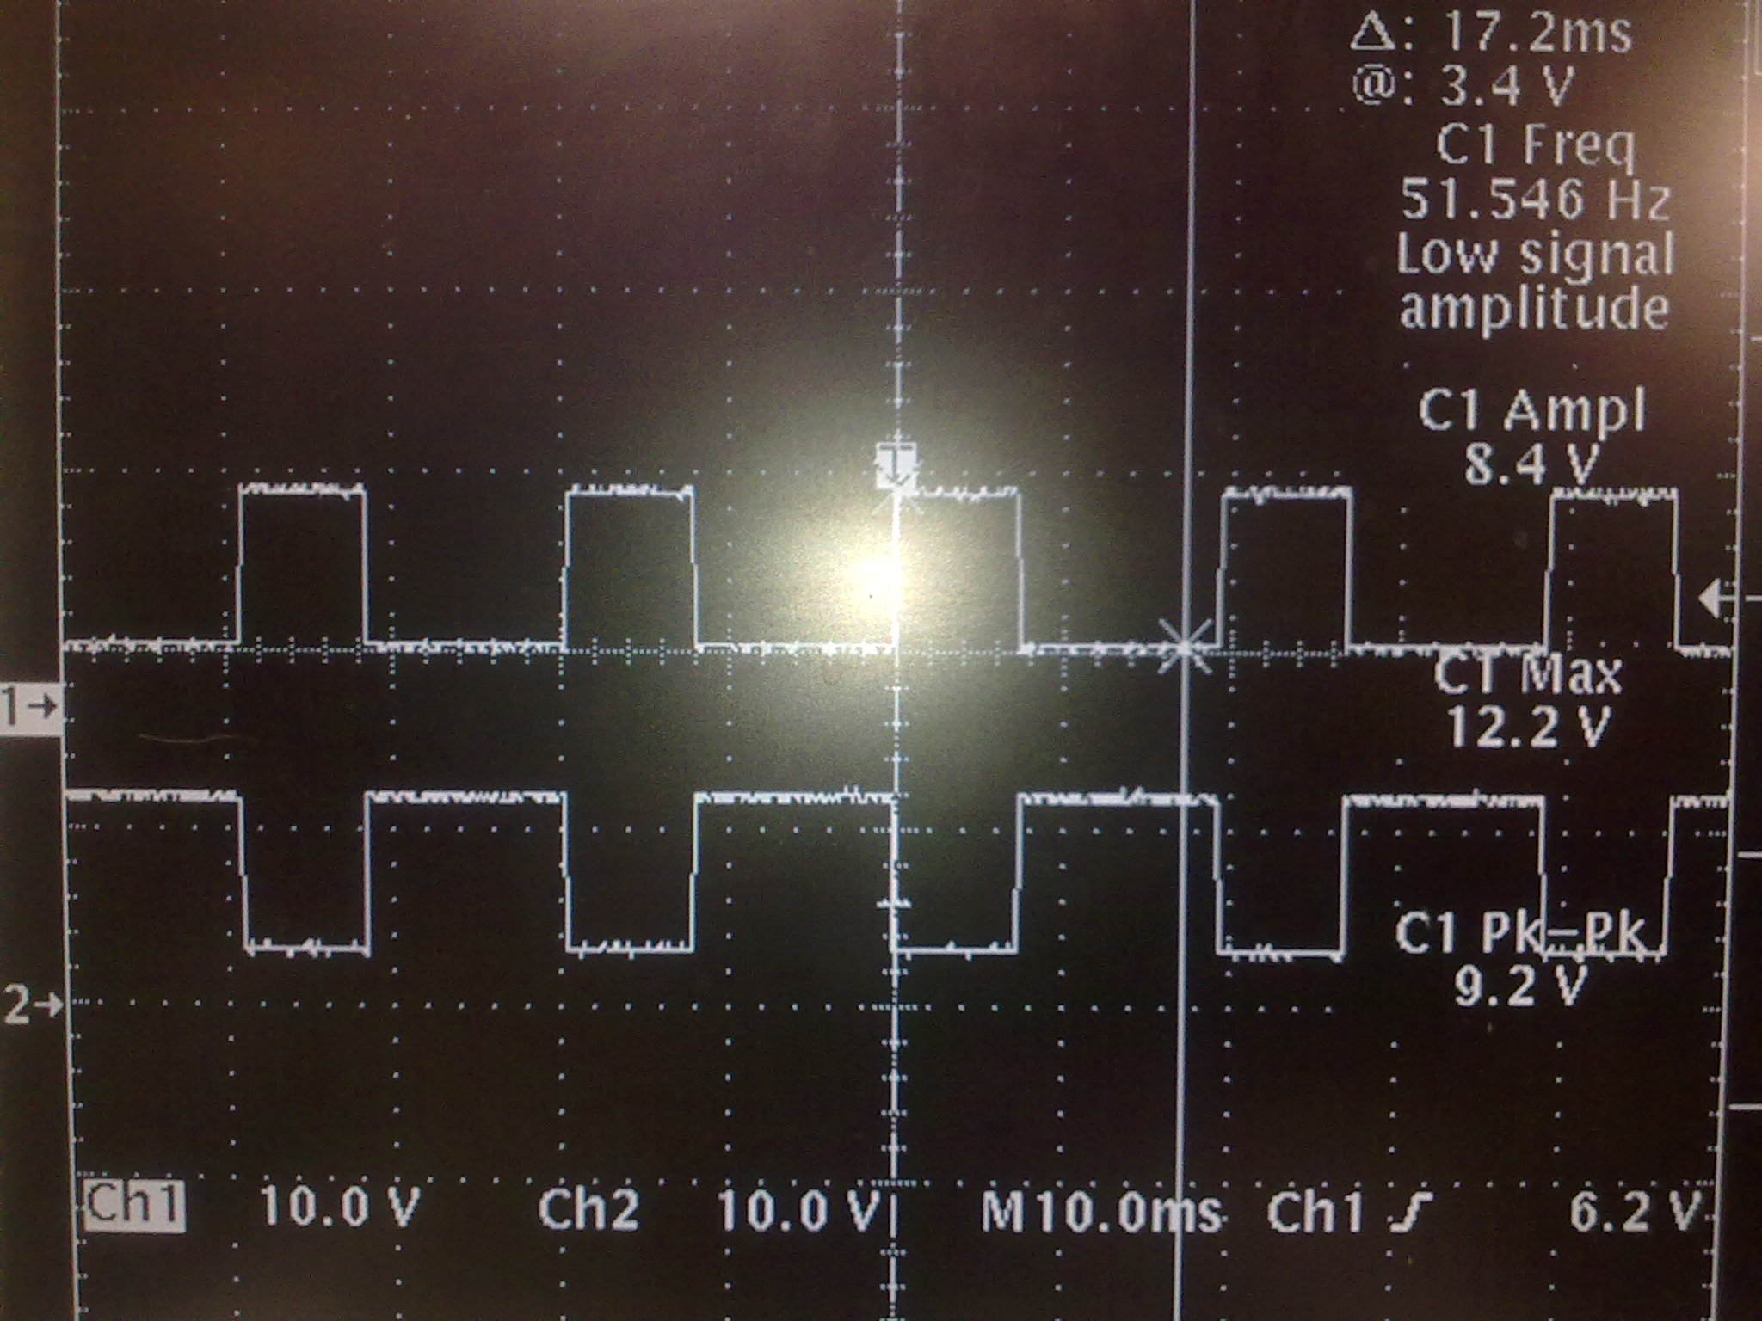
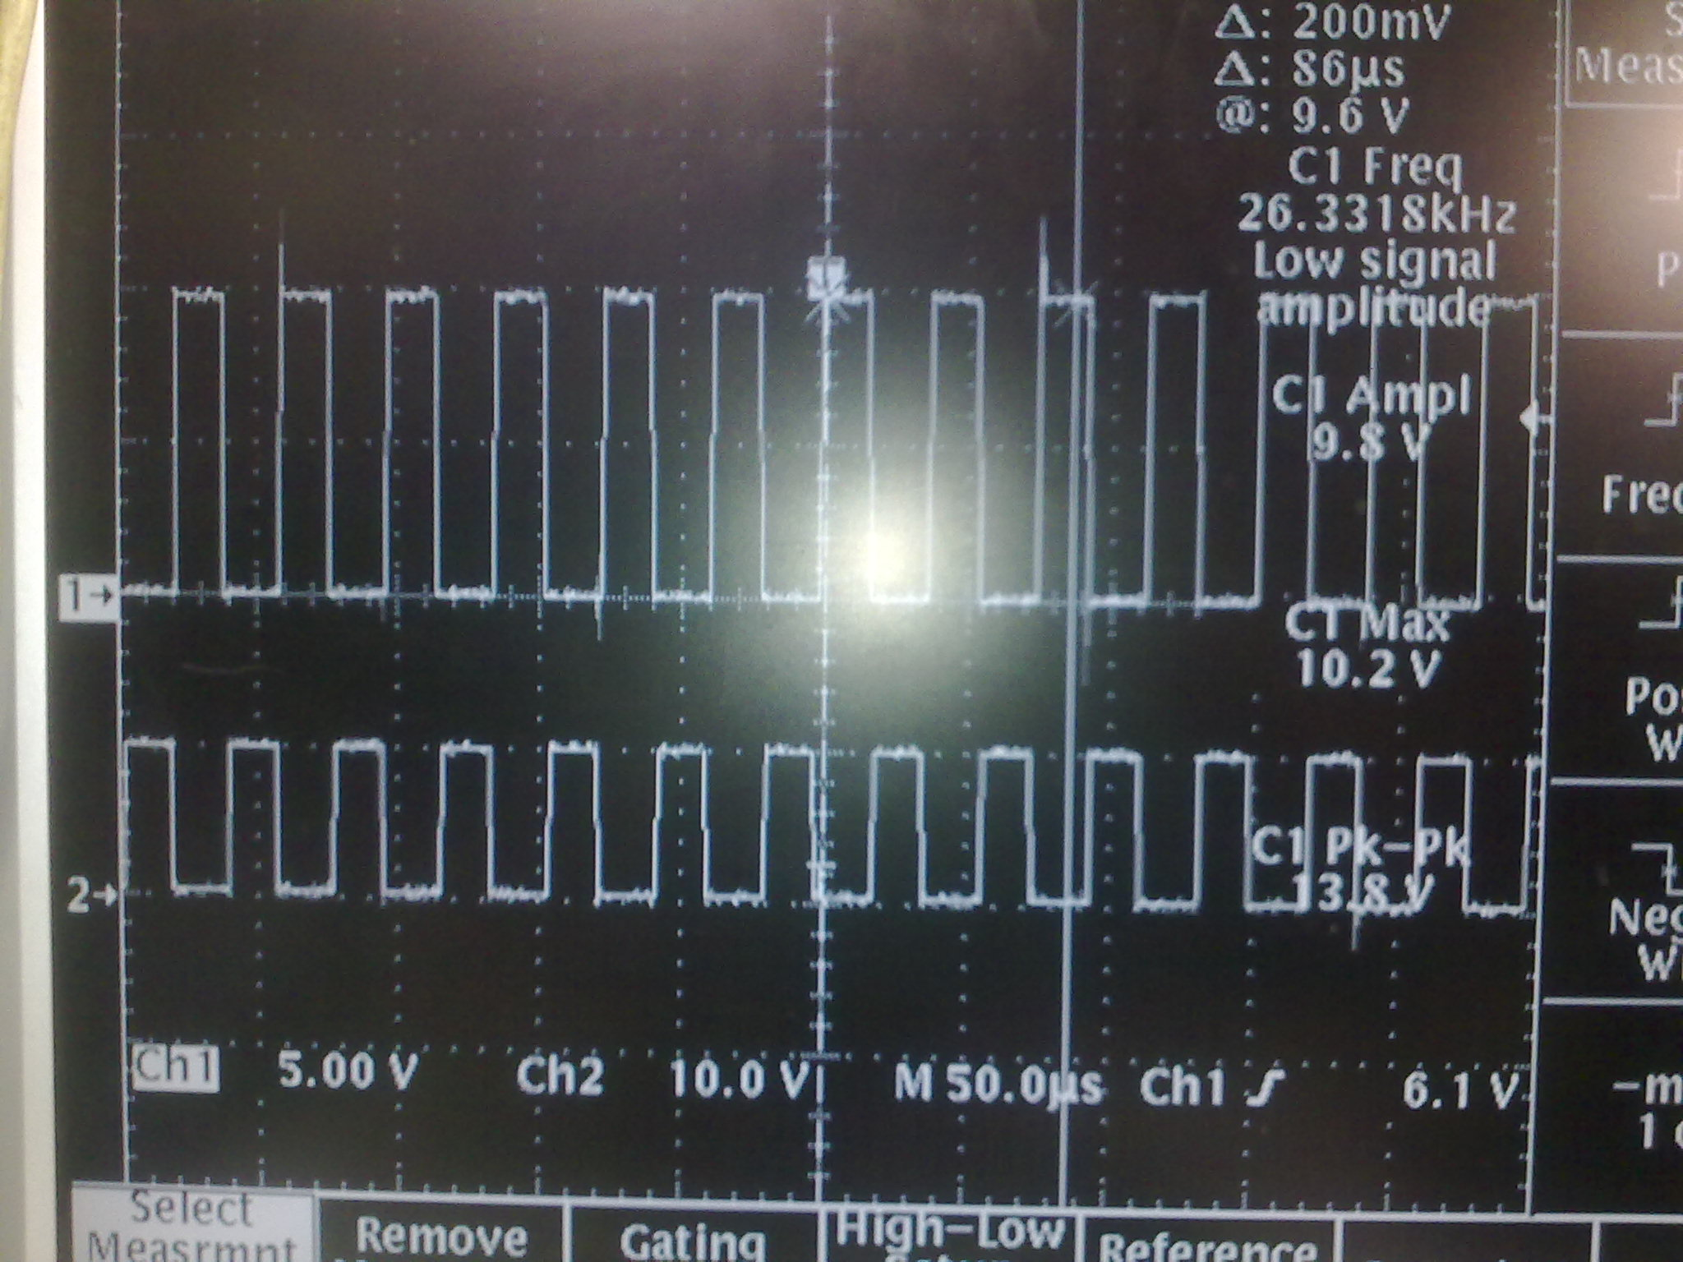

Фото правильной работы разрядников
